【小学校算数・ワークブック】
学習日： 月 日（ ）
小学校算数 No.EMW-3B1(5)1
長いものの長さのはかり方①
学 年
３年
年 組 氏名

１ まきじゃくを使ってはかるとべんりなものは、ア～エの どれとどれですか。わけも書きましょう。
ものさしでは、
はかれないのは？
ア えんぴつの長さ イ 黒ばんのよこの長さ
ウ 木のまわりの長さ エ はがきのたての長さ

（ ）
と
（ ）

何ｍは、どこを見ればいいのかな？
２ 下の↓のめもりは、何ｍ何ｃｍですか。

① ( ) ② ( )
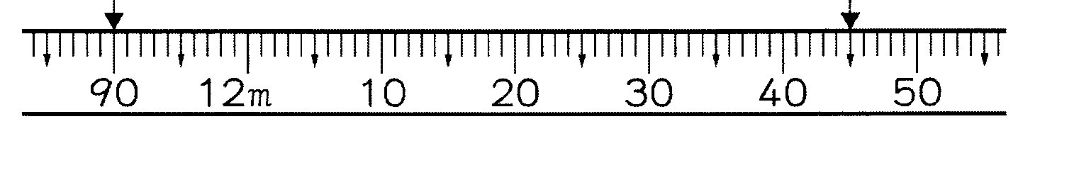
５ｍをこえているね。
３ ５ｍ１５ｃｍの長さを表すめもりに↓をつけましょう。
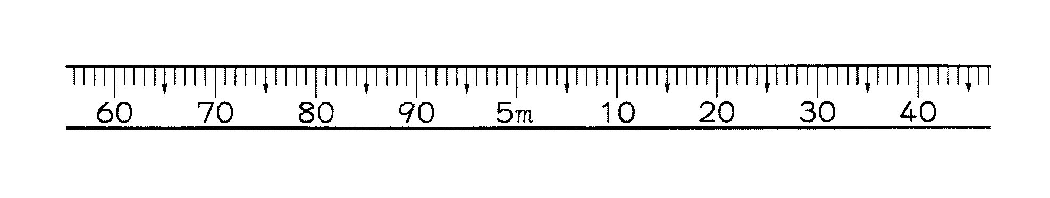
【小学校算数・ワークブック】
学習日： 月 日（ ）
小学校算数 No.EMW-3B1(5)1

長いものの長さのはかり方①
学 年
３年

年 組 氏名

解答

１ まきじゃくを使ってはかるとべんりなものは、ア～エの どれとどれですか。わけも書きましょう。
ものさしでは、
はかれないのは？
ア えんぴつの長さ イ 黒ばんのよこの長さ
ウ 木のまわりの長さ エ はがきのたての長さ

（ イ ）
黒ばんのよこの長さをものさしではかるには、長すぎて、何回もたしていかなければならないから、まきじゃくなら、一回ではかることができる。

木のまわりの長さは、ものさしでは、はかれない。まきじゃくだとうまくはかることができるから。
と
（ ウ ）

何ｍは、どこを見ればいいのかな？
２ 下の↓のめもりは、何ｍ何ｃｍですか。

① (１１ｍ９０ｃｍ ) ② (１２ｍ４５ｃｍ )
５ｍをこえているね。

３ ５ｍ１５ｃｍの長さを表すめもりに↓をつけましょう。
↓
【小学校算数・ワークブック】
学習日： 月 日（ ）
小学校算数 No.EMW-3B1(5)2
長いものの長さのはかり方②
学 年
３年
年 組 氏名

４ （ ）にあてはまる、数や長さのたんいをかきましょう。
① １ｋｍ＝（ ）ｍ

② ３５００ｍ＝（ ）ｋｍ（ ）ｍ

③ ３ｋｍ２０ｍ＝（ ）ｍ

④ 社会見学で歩いた工場までの道のりは、およそ４（ ）

⑤ 教科書のあつさは、およそ４（ ）

⑥ 黒板のよこの長さは、およそ４（ ）

５ 下の地図を見て、答えましょう。
① なつきさんの家と じゅん子さんの家が あります。
学校までの道のりは、どちらが どれだけ 近いでしょう。
（ ）さんの家の方が （ ）ｍ 学校に近い。
② なつきさんの家から じゅん子さんの家までの 道のりは、何ｋｍ何ｍですか。
（ ）
③ なつきさんの家から、じゅん子さんの家までの 道のりときょりのちがいは、何ｍですか。
（ ）
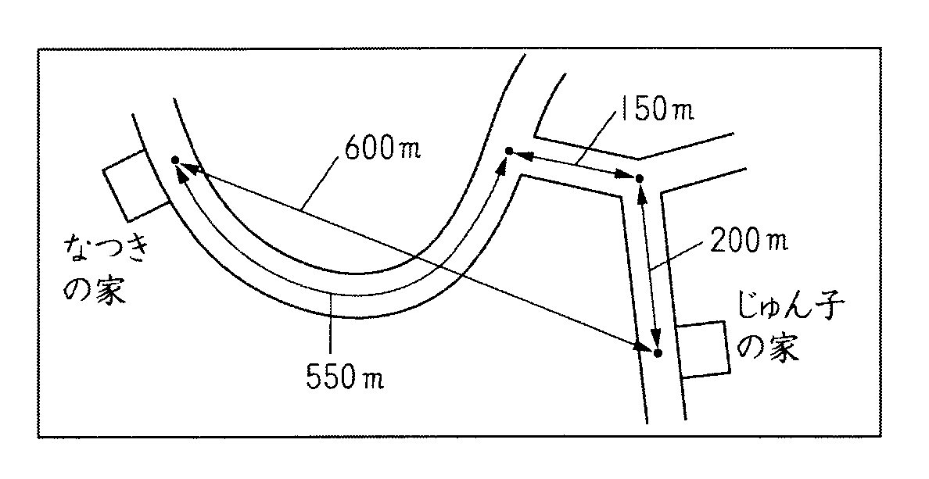
学校
350m

【小学校算数・ワークブック】
学習日： 月 日（ ）
小学校算数 No.EMW-3B1(5)2
長いものの長さのはかり方②
学 年
３年

年 組 氏名

解答

４ （ ）にあてはまる、数や長さのたんいを かきましょう。
① １ｋｍ＝（ １０００ ）ｍ

② ３５００ｍ＝（ ３ ）ｋｍ（ ５００ ）ｍ

③ ３ｋｍ２０ｍ＝（ ３０２０ ）ｍ

④ 社会見学で歩いた工場までの道のりは、およそ４（ ｋｍ ）

⑤ 教科書のあつさは、およそ４（ ｍｍ ）

⑥ 黒板の横の長さは、およそ４（ ｍ ）

５ 下の地図を見て、答えましょう。
① なつきさんの家と じゅん子さんの家が あります。
学校までの 道のりは、どちらが どれだけ 近いでしょう。
（ じゅん子 ）さんの家の方が （ ５０ ）ｍ 学校に近い。
② なつきさんの家から じゅん子さんの家までの 道のりは、何ｋｍ何ｍですか。
（ １ｋｍ５０ｍ ）
③ なつきさんの家から、じゅん子さんの家までの 道のりときょりのちがいは、何ｍですか。
（ ４５０ｍ ）
学校
350m

